SIMULADO DE CIÊNCIAS
Escola:
Professor (a): | Data:____/_____/______
Estudante: | Turma:

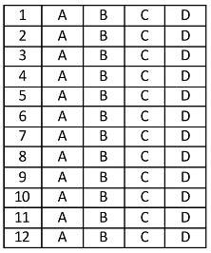

D Questão 01 –––––––––––––––––––––––––––◊
Observe a imagem abaixo.
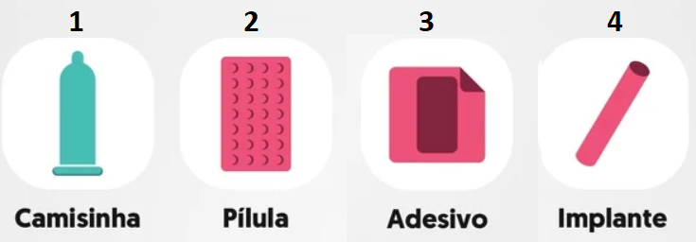
Disponível em: https://bit.ly/3LlxzqP. Acesso em: 17 maio 2022. Adaptado para fins didáticos.

Nessa imagem, o método anticoncepcional de barreira está indicado pelo número
A) 1.
B) 2.
C) 3.
D) 4.

D Questão 02 –––––––––––––––––––––––––––◊
Observe a imagem abaixo.
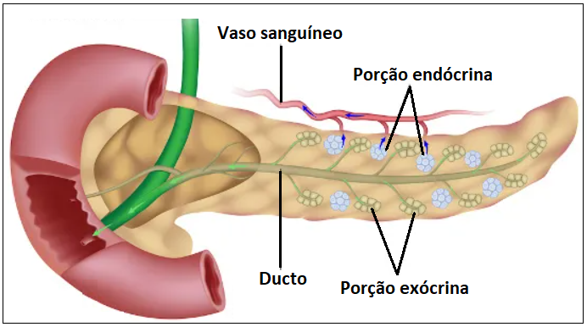
Disponível em: https://bit.ly/3a50tyR. Acesso em: 14 maio 2022. Adaptado para fins didáticos.
A estrutura representada nessa imagem é denominada
A) hipófise.
B) ovário.
C) pâncreas.
D) timo.

D Questão 03 –––––––––––––––––––––––––––◊
O texto abaixo descreve o funcionamento de um modelo de carrinho.

Como um carrinho à fricção funciona?

Os brinquedos à fricção [...] são aqueles movidos por molas. A energia necessária para mover o brinquedo é armazenada em sua mola e liberada de diversas formas com o desenrolar da mola. [...]
A mola que movimenta um carrinho à fricção é enrolada quando as rodas de trás do brinquedo giram em sentido contrário, devido ao ato de puxar para trás sobre uma superfície de grande atrito. Carpete ou mesmo um piso de madeira podem funcionar muito bem como uma superfície de fricção, girando as rodas para trás e enrolando a mola. [...]
O eixo serve como um carretel para enrolar a mola e a fricção para trás gira o eixo para enrolar a mola. Quando o carrinho é liberado, a mola desenrola-se novamente, girando o eixo para frente e impulsionando o brinquedo. [...]
Disponível em: https://bit.ly/37Vnkw0. Acesso em: 16 maio 2022. Adaptado para fins didáticos. Fragmento.

Com base nesse texto, qual é a forma de energia armazenada nesse carrinho quando suas rodas de trás são giradas no sentido contrário?
A) Cinética.
B) Potencial elástica.
C) Potencial gravitacional.
D) Térmica.

D Questão 04 –––––––––––––––––––––––––––◊
Observe a usina de produção de energia representada na imagem abaixo.
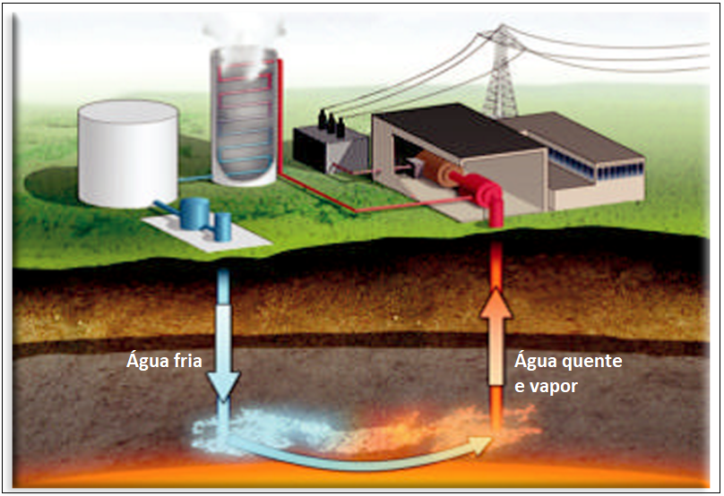
Disponível em: https://bit.ly/3leA83k. Aceso em: 16 maio 2022. Adaptado para fins didáticos.

Essa usina utiliza como fonte
A) a decomposição de matéria orgânica.
B) a movimentação da crosta terrestre.
C) o calor do interior da Terra.
D) o calor vindo do Sol.

D Questão 05 –––––––––––––––––––––––––––◊
Observe o circuito elétrico abaixo.
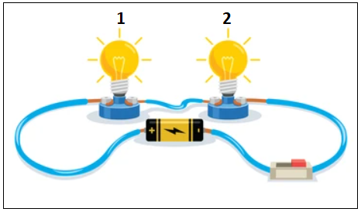
Disponível em: https://bit.ly/3a321Jr. Acesso em: 18 maio 2022. Adaptado para fins didáticos.

Nesse circuito, 1 e 2 se comportam como
A) capacitores.
B) fontes.
C) interruptores.
D) resistores.

D Questão 06 –––––––––––––––––––––––––––◊
Leia, no texto abaixo, sobre uma determinada estrutura corporal.
[...] está localizada no centro da cabeça, logo abaixo do cérebro. Produz diversos hormônios, entre eles, o hormônio do crescimento. [...]
O excesso da produção desse hormônio causa o gigantismo (crescimento exagerado) e a falta provoca o nanismo.
Outro hormônio produzido [...] é o antidiurético (ADH), substância que permite ao corpo economizar água na excreção (formação da urina). [...]
Disponível em: https://bit.ly/3wdApdb. Acesso em: 14 maio 2022. Fragmento.

A estrutura abordada nesse texto é
A) a hipófise.
B) a tireoide.
C) o hipotálamo.
D) o pâncreas.

D Questão 07 –––––––––––––––––––––––––––◊
Leia, no quadro abaixo, algumas fontes de energia encontradas na natureza.
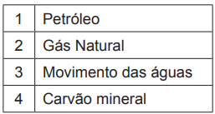
Qual das fontes nesse quadro é classificada como renovável?
A) 1.
B) 2.
C) 3.
D) 4.

D Questão 08 –––––––––––––––––––––––––––◊
Observe a imagem abaixo.
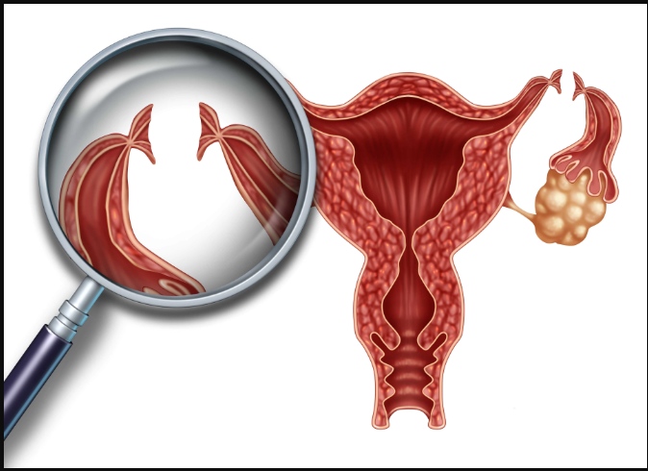
Disponível em: https://bit.ly/38v1eAO. Acesso em: 17 maio 2022.

Qual é o método contraceptivo representado nessa imagem?
A) O dispositivo intrauterino.
B) O diafragma vaginal.
C) A vasectomia.
D) A laqueadura.
D Questão 09 –––––––––––––––––––––––––––◊
Leia, no texto abaixo, sobre um problema que afeta o funcionamento de uma glândula do corpo humano.
[...] A deficiência de iodo foi um grave problema de saúde pública no século 20. A carência do mineral estava por trás do bócio, um inchaço na região da garganta, e até retardo mental em bebês. Embora a iodação do sal no Brasil para mudar esse panorama tenha começado nos anos 1950, a primeira lei nacional sobre o assunto é de 1995. E os resultados são incontestes: os casos de bócio em crianças caíram de 20,7% em 1955 para 1,4% em 2000. [...]
Disponível em: https://bit.ly/3PkeVD2. Acesso em: 14 maio 2022. Fragmento.

A glândula que depende do mineral abordado nesse texto é
A) a suprarrenal.
B) a tireoide.
C) o hipotálamo.
D) o pâncreas.

D Questão 10 –––––––––––––––––––––––––––◊
Observe, na imagem abaixo, a representação das estruturas para produção de energia elétrica.
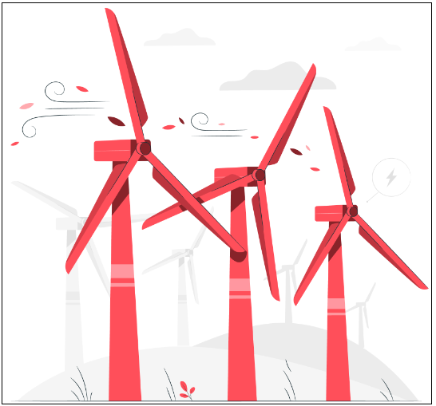
Disponível em: https://bit.ly/3FZ5wwD. Acesso em: 18 maio 2022. Adaptado para fins didáticos.

Essas estruturas utilizam como fonte de energia
A) a água.
B) a luz do Sol.
C) o calor da Terra.
D) o vento.

D Questão 11 –––––––––––––––––––––––––––◊
Leia o texto abaixo.

É possível quebrar uma taça de vidro apenas com a sua voz?

É clássico vermos em desenhos animados e filmes de comédia pessoas conseguindo quebrar objetos de vidro, especialmente taças de cristal, apenas cantando a plenos pulmões. Cantores de ópera são os mais associados com essa habilidade. Mas será que existe alguma verdade nisso? Incrivelmente, sim, e isso já foi demonstrado um número de vezes na prática! Porém, muitas variáveis precisam ser bem controladas para o experimento [...] ocorrer como o esperado. [...]
Disponível em: https://bit.ly/3sEGf5g. Acesso em: 16 maio 2022. Adaptado para fins didáticos. Fragmento.

Com base nesse texto, qual é a forma de energia que chega até a taça de vidro?
A) Cinética.
B) Luminosa.
C) Sonora.
D) Térmica.

D Questão 12 –––––––––––––––––––––––––––◊
Observe o circuito elétrico abaixo.
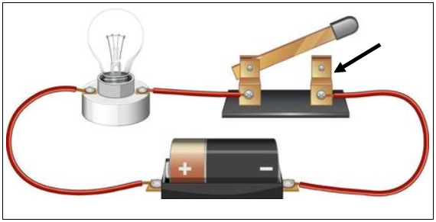
Disponível em: https://bit.ly/3aaunSc. Acesso em: 18 maio 2022. Adaptado para fins didáticos.

Nesse circuito, qual é o componente indicado pela seta?
A) Resistor.
B) Interruptor.
C) Disjuntor.
D) Capacitor.

Gabarito:
(01): D (02): A (03): C
(04): B (05): D (06): A
(07): B (08): B (09): D
(10): B (11): A (12): A

